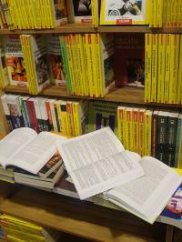

Ziua cartilor deschise la Carturesti
DIN ORAS | Nov 17, 2008 17:13:56 | Numar vizualizari: 65
Rating: | - In prezent 0/5 stele.  - 1  - 2  - 3  - 4  - 5 | | tipareste | trimite unui prieten | trimite prin Yahoo!

Libraria Carturesti din incinta Iulius Mall a organizat astazi “Ziua cartilor deschise”, o zi speciala in care librarii i-au asteptat pe vizitatori cu cartile deschise, raspandite pe rafturi, mese si scaune.
“Acest happening de o zi este planuit pentru toti iubitorii de literatura dar mai ales pentru cei care s-au indepartat de carte. Dorim astazi sa ii indemnam pe toti clujenii sa redescopere literatura si odata cu ea, misterele, destinele si universurile care se ascund sub coperte.”, a afirmat un librar al Carturestiului.
Pe parcursul intregii zile, de la 10 dimineata pana la ora 22, vizitatorii pot rasfoi cartile expuse in timp ce pot savura un ceai aromat marca Carturesti. Ziua destinata cartilor nu a fost intamplator aleasa. Cum in ziua de luni muzeele se inchid, cartile se deschid larg pentru iubitorii de cultura.
Raluca Grecu

